قام سعادة أ.د. محمد بن عثمان الركبان وكيل الجامعة للشؤون التعليمية يرافقه فريق من مستشاري الوكالة بزيارة لكلية المجتمع .
حيث كان في استقبال سعادته والفريق المرافق له سعادة عميد الكلية الدكتور عبدالله بن أحمد الدهش بالإضافة للقيادات الإدارية بالكلية الذين رحبوا بسعاد وكيل الجامعة للشؤون التعليمية ومرافقيه، ، وقد بدات فعاليات الزيارة بلقاء سعادة وكيل الجامعة مع طلاب الكلية ، في لقاء ابوي خاص استمع خلاله سعادة وكيل الجامعة لطلاب الكلية و تطلعاتهم وملاحظاتهم وما يمكن أن يعزز من تحصيلهم العلمي والمهاري . كما قام مستشاري وكالة الجامعة للشؤون التعليمية بالاجتماع مع مشرفي وأعضاء و حدات الكلية و لجانها ، ومراجعة و مناقشة آلية عملها و توصياتهم تجاه هذه القضايا.
كما اشتملت الزيارة على اجتماع سعادة وكيل الجامعة للشؤون التعليمية مع هيئة التدريس بالكلية مناقشاً معهم بعض الجوانب الأكاديمية المتعلقة بالنظرة المستقبلية لكلية المجتمع في ضوء اهتمام إدارة الجامعة و معالي الدكتور خالد بن سعد المقرن مدير الجامعة بصفة خاصة بتفعيل تطوير الكلية، وناقش معهم مقترحاتهم وملاحظاتهم حول تطوير عضو هيئة التدريس من الناحية المهنية، واختتمت الزيارة بلقاء سعادة وكيل الجامعة للشؤون التعليمية والفريق المرافق بقيادات الكلية ناقشوا فيه نتائج الزيارة وكيفية العمل على الاستفادة من ملاحظات فريق الوكالة خلال برنامج الزيارة.

سعادة وكيل الجامعة للشؤون التعليمية في لقاء مع أعضاء هيئة التدريس بالكلية
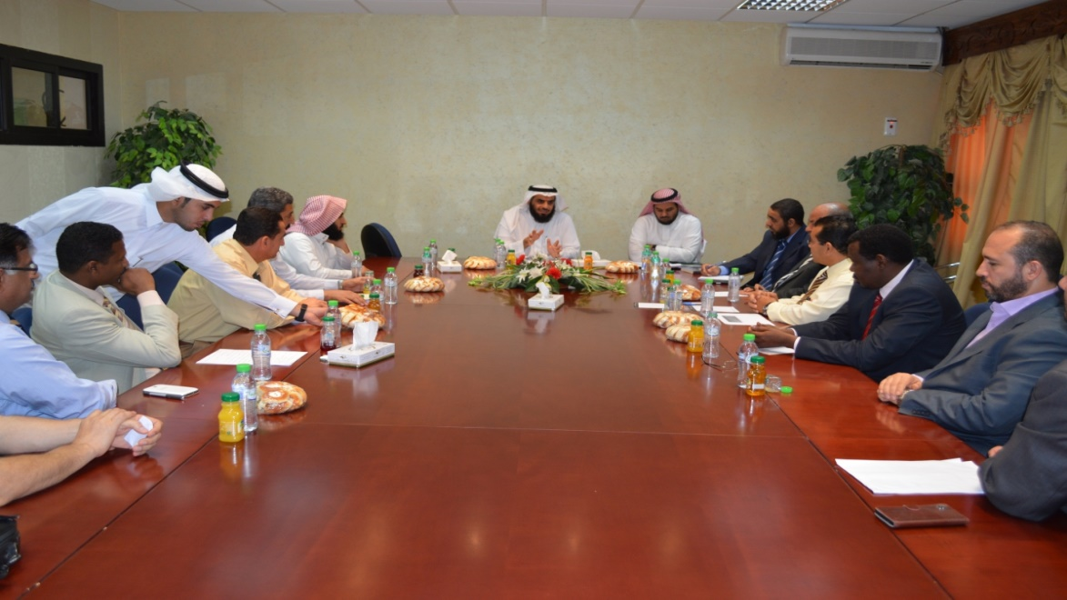

سعادة وكيل الجامعة للشؤون التعليمية في لقاء خاص مع طلاب الكلية
